

**MODUL CREATIVE DESIGN**

**(MCM 301)**

**MODUL 14**

**CREATIVE PROJECT 4 ( EKSEKUSI/PRODUKSI )**

**DISUSUN OLEH**

**IKBAL RACHMAT, MT**

**UNIVERSITAS ESA UNGGUL**

**2018**

**CREATIVE PROJECT 4 ( EKSEKUSI/PRODUKSI )**

**A. Pendahuluan**

Perkembangan fungsional kemasan tidak hanya berhenti sampai di situ saja. Sekarang ini kemasan sudah berfungsi sebagai media komunikasi. Misalnya pada kemasan susu atau makanan bayi seringkali dibubuhi nomor telepon *toll-free* atau bebas pulsa. Nomor ini bisa dihubungi oleh konsumen tidak hanya untuk *complain*, tetapi juga sebagai pusat informasi untuk bertanya tentang segala hal yang berhubungan dengan produk tersebut.

Kemasan juga dapat berfungsi untuk mengkomunikasikan suatu citra tertentu. Contohnya, produk-produk makanan Jepang. Orang Jepang dikenal paling pintar membuat kemasan yang bagus. Permen Jepang seringkali lebih enak dilihat daripadarasanya. Mereka berani menggunakan bahan-bahan mahal untuk membungkus produk yang dijual. Walaupun tidak ada pesan apa-apa yang ditulis pada bungkus tersebut, tapi kemasannya mengkomunikasikan suatu citra yang baik.

Semua produk yang dijual di pasar swalayan harus benar-benar direncanakan kemasannya dengan baik. Karena produk dalam kategori yang sama akan diletakkan padarak yang sama. Jika produsen ingin meluncurkan suatu produk baru, salah satu tugas yangpenting adalah membuat kemasannya stands out, lain daripada yang lain dan unik. Kalau tidak terkesan berbeda dengan produk lain, maka produk baru itu akan “tenggelam”. Sebelum mencoba isinya, konsumen akan menangkap kesan yang dikomunikasikan oleh kemasan. Dengan demikian kemasan produk baru tersebut harus mampu “beradu” dengan kemasan produk-produk lainnya.

Dengan melihat fungsi kemasan yang sangat penting, maka konsep fungsionalpengemasan harus mencakup seluruh proses pemasaran dari konsepsi produk sampai kepemakai akhir.

**B. Kompetensi Dasar**

Mengetahui dan memahami Definisi Kemasan, Sejarah Kemasan, Fungsi Kemasan, Faktor-Faktor Desain Kemasan, (Daya Tarik) Desain Kemasan, Pemasaran Melalui Desain Kemasan, Perencanaan Sebuah Kemasan, Eksplorasi Pemilihan Material, Membuat Desain Struktur Kemasan, Mendesain Kemasan, Elemen Kemasan, Struktur Kemasan, dan Proses Desain Kemasandengan baik dan benar.

**C. Kemampuan Akhir yang Diharapkan**

1. Mahasiswa dapat memahami Definisi Kemasan.
2. Mahasiswa dapat memahami Sejarah Kemasan.
3. Mahasiswa dapat menjelaskan Fungsi Kemasan.
4. Mahasiswa dapat memahami Faktor-Faktor Desain Kemasan.
5. Mahasiswa dapat memahami (Daya Tarik) Desain Kemasan.
6. Mahasiswa dapat memahami Pemasaran Melalui Desain Kemasan.
7. Mahasiswa dapat memahami Perencanaan Sebuah Kemasan.
8. Mahasiswa dapat memahami Eksplorasi Pemilihan Material.
9. Mahasiswa dapat memahami Membuat Desain Struktur Kemasan.
10. Mahasiswa dapat memahami Mendesain Kemasan.
11. Mahasiswa dapat memahami Elemen Kemasan
12. Mahasiswa dapat memahami Struktur Kemasan

**D. Kegiatan Belajar 14**

**DEFINISI KEMASAN**

Kemasan dapat didefinisikan sebagai seluruh kegiatan merancang dan memproduksi wadah atau bungkus atau kemasan suatu produk. Kemasan meliputi tiga hal, yaitu merek, kemasan itu sendiri dan label. Ada tiga alasan utama untuk melakukan pembungkusan, yaitu :

1. Kemasan memenuhi syarat keamanan dan kemanfaatan. Kemasan melindungi produk dalam perjalanannya dari produsen ke konsumen. Produk-produk yang dikemas biasanya lebih bersih, menarik dan tahan terhadap kerusakan yang disebabkan oleh cuaca.
2. Kemasan dapat melaksanakan program pemasaran. Melalui kemasan identifikasi produk menjadi lebih efektif dan dengan sendirinya mencegah pertukaran oleh produk pesaing. Kemasan merupakan satu-satunya cara perusahaan membedakan produknya.
3. Kemasan merupakan suatu cara untuk meningkatkan laba perusahaan. Oleh karena itu perusahaan harus membuat kemasan semenarik mungkin. Dengan kemasan yang sangat menarik diharapkan dapat memikat dan menarik perhatian konsumen. Selain itu, kemasan juga dapat mangurangi kemungkinan kerusakan barang dan kemudahan dalam pengiriman

**SEJARAH KEMASAN**

Kemasan telah dikenal sejak jaman manusia purba. Orang- orang primitif menggunakan kulit binatang dan keranjang rumput untuk mewadahi buah-buahan yang dipungut dari hutan. Kemudian 8.000 tahun yang lalu, bangsa Cina membuat aneka ragam keramik untuk mewadahi benda padat ataupun cair. Orang-orang Indonesia kuno membuat wadah dari bambu untuk menyimpan benda cair. Menjelang abad pertengahan, bahan-bahan kemasan terbuat dari kulit, kain, kayu, batu, keramik dan kaca. Tetapi pada jaman itu, kemasan masih terkesan seadanya dan lebih berfungsi untuk melindungi barang terhadap pengaruh cuaca atau proses alam lainnya yang dapat merusak barang. Selain itu, kemasan juga berfungsi sebagai wadah agar barang mudah dibawa selama dalam perjalanan.

Selama berabad-abad, fungsi sebuah kemasan hanyalah sebatas untuk melindungi barang atau mempermudah barang untuk dibawa. Seiring dengan perkembangan jaman yang semakin kompleks, barulah terjadi penambahan nilai-nilai fungsional dan peranan kemasan dalam pemasaran mulai diakui sebagai satu kekuatan utama dalam persaingan pasar.

Sebenarnya peranan kemasan baru dirasakan pada tahun 1950-an, saat banyak munculnya supermarket atau pasar swalayan, di mana kemasan harus “dapat menjual”produk-produk di rak-rak toko. Tetapi pada saat itupun kemasan hanya berfungsi memberikan informasi - memberitahu kepada konsumen tentang apa isi atau kandungandi dalam kemasan tersebut.

Baru pada tahun 1980-an di mana persaingan dalam dunia usaha semakin tajamdan kalangan produsen saling berlomba untuk merebut perhatian calon konsumen, bentuk dan model kemasan dirasakan sangat penting peranannya dalam strategi pemasaran. Disini kemasan harus mampu menarik perhatian, menggambarkan keistimewaan produk, dan “membujuk” konsumen. Pada saat inilah kemasan mengambil alih tugas penjualan pada saat jual beli terjadi.

**FUNGSI KEMASAN**

Hermawan Kartajaya, seorang pakar di bidang pemasaran mengatakan bahwateknologi telah membuat packaging berubah fungsi, dulu orang bilang “Packaging protects what it sells (Kemasan melindungi apa yang dijual).” Sekarang, “Packaging sells what it protects (Kemasan menjual apa yang dilindungi). ”Dengan kata lain, kemasan bukan lagi sebagai pelindung atau wadah tetapi harus dapat menjual produk yang dikemasnya.

Perkembangan fungsional kemasan tidak hanya berhenti sampai di situ saja. Sekarang ini kemasan sudah berfungsi sebagai media komunikasi. Misalnya pada kemasan susu atau makanan bayi seringkali dibubuhi nomor telepon *toll-free* atau bebas pulsa. Nomor ini bisa dihubungi oleh konsumen tidak hanya untuk *complain*, tetapi juga sebagai pusat informasi untuk bertanya tentang segala hal yang berhubungan dengan produk tersebut.

Kemasan juga dapat berfungsi untuk mengkomunikasikan suatu citra tertentu. Contohnya, produk-produk makanan Jepang. Orang Jepang dikenal paling pintar membuat kemasan yang bagus. Permen Jepang seringkali lebih enak dilihat daripadarasanya. Mereka berani menggunakan bahan-bahan mahal untuk membungkus produk yang dijual. Walaupun tidak ada pesan apa-apa yang ditulis pada bungkus tersebut, tapi kemasannya mengkomunikasikan suatu citra yang baik.

Semua produk yang dijual di pasar swalayan harus benar-benar direncanakan kemasannya dengan baik. Karena produk dalam kategori yang sama akan diletakkan padarak yang sama. Jika produsen ingin meluncurkan suatu produk baru, salah satu tugas yangpenting adalah membuat kemasannya stands out, lain daripada yang lain dan unik. Kalau tidak terkesan berbeda dengan produk lain, maka produk baru itu akan “tenggelam”. Sebelum mencoba isinya, konsumen akan menangkap kesan yang dikomunikasikan oleh kemasan. Dengan demikian kemasan produk baru tersebut harus mampu “beradu” dengan kemasan produk-produk lainnya.

Dengan melihat fungsi kemasan yang sangat penting, maka konsep fungsional pengemasan harus mencakup seluruh proses pemasaran dari konsepsi produk sampai kepemakai akhir.

**FAKTOR-FAKTOR DESAIN KEMASAN**

Kemasan yang baik dan akan digunakan semaksimal mungkin dalam pasar harus mempertimbangkan dan dapat menampilkan beberapa faktor, antara lain sebagai berikut :

1. **Faktor pengamanan**

Kemasan harus melindungi produk terhadap berbagai kemungkinan yang dapat menjadi penyebab timbulnya kerusakan barang, misalnya: cuaca, sinar matahari, jatuh, tumpukan, kuman, serangga dan lain-lain. Contohnya, kemasan biskuit yang dapat ditutup kembali agar kerenyahannya tahan lama.

1. **Faktor ekonomi**

Perhitungan biaya produksi yang efektif termasuk pemilihan bahan, sehingga biayatidak melebihi proporsi manfaatnya. Contohnya, produk-produk refill atau isi ulang, produk-produk susu atau makanan bayi dalam karton, dan lain-lain.

1. **Faktor pendistribusian**

Kemasan harus mudah didistribusikan dari pabrik ke distributor atau pengecer sampai ke tangan konsumen. Di tingkat distributor, kemudahan penyimpanan dan pemajangan perlu dipertimbangkan. Bentuk dan ukuran kemasan harus direncanakan dan dirancang sedemikian rupa sehingga tidak sampai menyulitkan peletakan di rak atau tempat pemajangan.

1. **Faktor komunikasi**

Sebagai media komunikasi kemasan menerangkan dan mencerminkan produk, citra merek, dan juga bagian dari produksi dengan pertimbangan mudah dilihat, dipahami dan diingat. Misalnya, karena bentuk kemasan yang aneh sehingga produk tidak dapat “diberdirikan”, harus diletakkan pada posisi “tidur” sehingga ada tulisan yang tidak dapat terbaca dengan baik; maka fungsi kemasan sebagai media komunikasi sudah gagal.

1. **Faktor ergonomic**

Pertimbangan agar kemasan mudah dibawa atau dipegang, dibuka dan mudah diambil sangatlah penting. Pertimbangan ini selain mempengaruhi bentuk dari kemasan itu sendiri juga mempengaruhi kenyamanan pemakai produk atau konsumen. Contohnya, bentuk botol minyak goreng **Tropical** yang pada bagian tengahnya diberi cekungan dan tekstur agar mudah dipegang dan tidak licin bila tangan pemakainya terkena minyak.

1. **Faktor estetika**

Keindahan pada kemasan merupakan daya tarik visual yang mencakup pertimbangan penggunaan warna, bentuk, merek atau logo, ilustrasi, huruf, tata letak atau *layout*, dan maskot. Tujuannya adalah untuk mencapai mutu daya tarik visual secara optimal.

1. **Faktor identitas**

Secara keseluruhan kemasan harus berbeda dengan kemasan lain, memiliki identitasproduk agar mudah dikenali dan dibedakan dengan produk-produk yang lain.

1. **Faktor promosi**

Kemasan mempunyai peranan penting dalam bidang promosi, dalam hal ini kemasan berfungsi sebagai *silent sales person*. Peningkatan kemasan dapat efektif untuk menarik perhatian konsumen - konsumen baru.

1. **Faktor lingkungan**

Kita hidup di dalam era industri dan masyarakat yang berpikiran kritis. Dalam situasidan kondisi seperti ini, masalah lingkungan tidak dapat terlepas dari pantauan kita.*Trend* dalam masyarakat kita akhir-akhir ini adalah kekhawatiran mengenai polusi, salah satunya pembuangan sampah. Salah satunya yang pernah menjadi topik hangat adalah Styrofoam. Pada tahun 1990 organisasi - organisasi lingkungan hidup berhasil menekan perusahaan Mc Donalds untuk mendaur ulang kemasan-kemasan mereka. Sekarang ini banyak perusahaan yang menggunakan kemasanm -mkemasan yang ramah lingkungan (*environmentally friendly*), dapat didaur ulang (*recyclable*) atau dapat dipakai ulang (*reusable*).

Faktor-faktor ini merupakan satu kesatuan yang sangat vital dan saling mendukung dalam keberhasilan penjualan, terlebih di masa sekarang dimana persaingan sangat ketatdan produk dituntut untuk dapat menjual sendiri. Penjualan maksimum tidak akan tercapai apbila secara keseluruhan penampilan produk tidak dibuat semenarik mungkin. Keberhasilan penjualan tergantung pada citra yang diciptakan oleh kemasan tersebut. Penampilan harus dibuat sedemikian rupa agar konsumen dapat memberikan reaksi spontan, baik secara sadar ataupun tidak. Setelah itu, diharapkan konsumen akan terpengaruh dan melakukan tindakan positif, yaitu melakukan pembelian di tempat penjualan.

**(DAYA TARIK) DESAIN KEMASAN**

Kunci utama untuk membuat sebuah desain kemasan yang baik adalah kemasan tersebut harus simple (sederhana), fungsional dan menciptakan respons emosional positif yang secara tidak langsung “berkata”, “Belilah saya.” Kemasan harus dapat menarik perhatian secara visual, emosional dan rasional. Sebuah desain kemasan yang bagusmemberikan sebuah nilai tambah terhadap produk yang dikemasnya.

Menurut penelitian, dari seluruh kegiatan penginderaan manusia, 80 % adalahpenginderaan melalui penglihatan atau kasat mata (visual). Karena itulah, unsur-unsur grafis dari kemasan antara lain : warna, bentuk, merek, ilustrasi, huruf dan tata letak merupakan unsur visual yang mempunyai peran terbesar dalam proses penyampaian pesan secara kasat mata (visual communication).

Agar berhasil, maka penampilan sebuah kemasan harus mempunyai daya tarik.Daya tarik pada kemasan dapat digolongkan menjadi dua, yaitu daya tarik visual (estetika) dan daya tarik praktis (fungsional). Berikut uraiannya

1. **Daya tarik visual (estetika)**

Daya tarik visual mengacu pada penampilan kemasan yang mencakup unsur-unsur grafis yang telah disebutkan di atas. Semua unsur grafis tersebut dikombinasikan untuk menciptakan suatu kesan untuk memberikan daya tarik visual secara optimal. Daya tarik visual sendiri berhubungan dengan faktor emosi dan psikologis yang terletak pada bawah sadar manusia. Sebuah desain yang baik harus mampumempengaruhi konsumen untuk memberikan respons positif tanpa disadarinya. Sering terjadi konsumen membeli suatu produk yang tidak lebih baik dari produk lainnya walaupun harganya lebih mahal. Dalam hal ini dapat dipastikan bahwa terdapat daya tarik tertentu yang mempengaruhi konsumen secara psikologis tanpa disadarinya. Misalnya produk-produk sabun mandi yang pada umumnya memiliki komposisi yang tidak jauh berbeda. Tetapi produk sabun mandi yang dapat menampilkan kelembutan yang divisualkan dengan baik pada desain kemasannya, diantaranya menggunakan warna-warna lembut (pastel) dan merek dengan font Script atau Italic (miring) dan memberikan kesan lembut dan anggun akan lebih banyak dipilih oleh konsumen. Visualisasi yang ditampilkan memberikan efek psikologis bahwa konsumen akan merasakan kulitnya lebih lembut setelah menggunakan sabunmandi tersebut.

1. **Daya tarik praktis (fungsional)**

Daya tarik praktis merupakan efektivitas dan efisiensi suatu kemasan yang ditujukan kepada konsumen maupun distributor. Misalnya, untuk kemudahan penyimpanan atau pemajangan produk. Beberapa daya tarik praktis lainnya yang perlu dipertimbangkan antara lain :-

* Dapat melindungi produk
* Mudah dibuka atau ditutup kembali untuk disimpan
* Porsi yang sesuai untuk produk makanan/minuman
* Dapat digunakan kembali (reusable)
* Mudah dibawa, dijinjing atau dipegang
* Memudahkan pemakai untuk menghabiskan isinya dan mengisi kembali dengan jenis produk yang dapat diisi ulang (refill)

**PEMASARAN MELALUI DESAIN KEMASAN**

Dalam prinsip pemasaran dikenal 4 elemen penting dalam strategi pemasaran, yaitu : *Product* (produk), *Price* (harga), *Place* (tempat) dan *Promotion* (promosi). Namun demikian, dewasa ini banyak pakar pemasaran yang menganggap kemasan (*Packaging*) sebagai P kelima dalam elemen strategi pemasaran.

Banyak orang menganggap bahwa kemasan tidak begitu berpengaruh, tetapi mengapa kemasan seperti botol Coca Cola dengan bentuk botol yang unik dan khas dapat terkenal di seluruh dunia dan merupakan elemen yang tidak dapat dipisahkan dari Coca Cola itu sendiri? Beberapa konsumen malah beranggapan bahwa kalau tidak minum Coca Cola dari “botol unik” berarti yang diminum bukan merek Coca Cola. Di sini menunjukkan bahwa kemasan dapat mengangkat citra dari sebuah perusahaan dan menciptakan kesetiaan atau loyalitas konsumen terhadap produk yang dikemasnya. Sebuah kemasan yang berhasil merupakan perpaduan antara pemasaran dan desain, tetapi ada perbedaan yang sangat besar antara cara berpikir para pakar pemasaran dengan para desainer. Kita sebagai desainer cenderung berpikir lebih subjektif dan kreatif - mencari ide. Sedangkan seorang staf pemasaran lebih berpikir secara objektif dan *marketing oriented* - bagaimana meningkatkan penjualan dengan biaya seminimal mungkin. Akan tetapi dibalik perbedaan itu, ada satu kesamaan tujuan, yaitumendapatkan respons positif dari pengamat sasaran. Karena itu seorang desainer komunikasi visual perlu mengerti konsep dasar pemasaran dan hubungannya dengan visualisasi, sebaliknya seorang staf pemasaran perlu mengerti cara visualisasi para konsumennya.

Dengan berkembangnya jumlah produk di pasar ditambah dengan persaingan yang tajam dewasa ini, membuat pasar menjadi sebuah arena di mana setiap produk harus mampu bersaing dengan produk lainnya. Ditambah lagi dengan banyaknya pasar swalayan (self service), menuntut sebuah produk menjadi wiraniaga tan wicara (silent sales person), di mana produk tersebut harus mampu menjual. Faktor-faktor inilah yang meningkatkan pentingnya peranan desain kemasan dalam pemasaran.

Menurut Hermawan Kartajaya, kita tidak boleh menganggap remeh “estetika” (baca:desain). Hal ini disebabkan oleh bertambahnya jumlah produsen yang ikut sertadalam persaingan pasar. Dahulu ketika jumlah produk di pasar masih sedikit, estetika tidak punya arti apa-apa di mata konsumen. Konsumen tidak peduli dengan bentuk produk yang unik, pilihan kemasan yang lain daripada yang lain, dan lain-lain. Tetapi kini ketika informasi sangat mudah didapat dan diakses dari berbagai sumber seperti koran, majalah, televisi hingga internet, maka mau tidak mau estetika memegang peranan penting dan menjadi nilai tambah di samping kualitas produk dan layanan pasca jual. Ada tiga alasan penting mengapa estetika penting dalam pemasaran, yaitu:

1. Estetika dapat menciptakan loyalitas konsumen dengan memberikan pengaruh psikologis dan emosional. Contohnya melalui keunikan sebuah logo pada kemasan.
2. Estetika dapat menjadi standar perusahaan untuk menetapkan harga. Menurut BerndSchmitt, seorang brand strategist, “When your company or product provides specificexperience that customers can see, hear, touch and feel, you are adding value and youcan price that value.”
3. Estetika dapat membuat sebuah produk menjadi berbeda (point of differentiation) ditengah persaingan merek yang semakin ketat.

Selain mempertimbangkan estetika, sebuah desain kemasan yang ditujukan untuk penjualan swalayan harus memenuhi beberapa kriteria, antara lain :

1. **Stands out (menonjol)**

Kriteria yang paling penting adalah bahwa kemasan harus menonjol. Kalau kemasantidak atau kurang menonjol maka ia akan kehilangan fungsinya, karena suatu produk harus bersaing dengan berpuluh-puluh produk lainnya dalam kategori yang sama ditempat penjualan. Salah satu cara adalah dengan penggunaan warna yang cermat,karena konsumen melihat warna jauh lebih cepat daripada melihat bentuk atau rupa.Dan warnalah yang pertama kali terlihat bila produk berada di tempat penjualan.Warna yang terang akan lebih terlihat dari jarak jauh, karena memiliki daya tarik dandampak yang lebih besar.

1. **Contents (Isi)**

Kemasan harus dapat memberikan informasi tentang isi kemasan dan apa yangterkandung dalam produk. Misalnya, pada kemasan produk-produk makanan biasanyadicantumkan kandungan gizi produk tersebut dan berapa kalori yang dihasilkansetelah konsumen mengkonsumsi produk tersebut.

1. **Distinctive (Unik)**

Secara keseluruhan desain kemasan harus unik dan berbeda dengan produk pesaing.

1. **Suitable (Sesuai)**

Desain kemasan harus sesuai dengan produk yang dikemas. Misalnya, bentuk kemasan botol untuk produk cair.

Kemasan merupakan salah satu solusi untuk menarik perhatian konsumen karena berhadapan langsung dengan konsumen. Seiring dengan berkembangnya jaman dan meningkatnya persaingan, fungsi kemasan yang dulunya hanya sebagai wadah atau pelindung berubah menjadi alat jual yang memberikan dan menciptakan citra kepada produk yang dijualnya.

Kemasan merupakan satu bagian dari Desain Komunikasi Visual yang menuntutbanyak pertimbangan dalam proses pembuatannya karena selain mempertimbangkan faktor estetis dan fungsionalnya, seorang desainer komunikasi visual yang baik juga harus memikirkan bagaimana kemasan yang didesain itu dapat menarik perhatian konsumen dan memenangkan persaingan pasar.

Kemasan bagaikan “kulit luar” atau tampilan dari sebuah produk untuk menarik konsumen membeli produk tersebut. Seperti kata iklan sebuah produk parfum,“Kesan pertama begitu menggoda, selanjutnya terserah Anda.”

(di kutip dari : Christine Suharto Cenadi).

**PERENCANAAN SEBUAH KEMASAN**

Kemasan adalah pelindung dari suatu barang, baik barang biasa mau pun barangbarang hasil produksi industri. Dalam dunia industri kemasan merupakan pemenuhan suatu kebutuhan akibat adanya hubungan antara penghasil barang dengan masyarakat pembeli. Untuk keperluan ini kemasan harus dapat menyandang beberapa fungsi yang harus dimilikinya seperti :

* tempat atau wadah dalam bentuk tertentu dan dapat melindungi barang dari kemungkinan rusak, sejak keluar dari pabrik sampai ke tangan pembeli, bahkan masih dapat digunakan sebagai wadah setelah isi barang habis terpakai, (dalam hal ini wadah tersebut masih menyandang fungsi iklannya).
* Kemasan bukan hanya sebuah bungkus, tapi juga pelengkap rumah tangga; sebuah botol kecap bagus dengan etiketnya yang menarik dapat menyemarakkan suasana tertentu di meja makan atau lemari di dapur; sebuah tempat kertas lap “Klenex” yang didesain menarik dapat memperindah kamar mandi dan botol parfum yang cantik memberikan kekhasan meja berhias seorang gadis.
* mutu kemasan dapat menumbuhkan kepercayaan dan pelengkap citra diri dan mempengaruhi calon pembeli untuk menjatuhkan pilihan terhadap barang yang dikemasnya (bungkus rokok yang berwibawa).
* kemasan mempunyai kemudahan dalam pemakaiannya (buka, tutup, pegang, bawa) tanpa mengurangi mutu ketahanannya dalam melindungi barang.
* rupa luar kemasan harus sesegera mungkin menimbulkan kesan yang benar tentang jenis isi barang yang dikemas.
* perencanaan yang baik dalam hal ukuran dan bentuk, sehingga efisien dan tidak sulit dalam hal pengepakan, pengiriman serta penempatan, demikian pula penyusunan dalam lemari pajang.
* melalui bentuk dan tata rupa yang dimilikinya kemasan berfungsi sebagai alat pemasar untuk mempertinggi daya jual barang. Dalam fungsi ini desain bentuk kemasan harus mendapat dukungan penuh dari unsur desain-grafisnya, sehingga bentuk kemasan selain menarik harus dapat menyampaikan keterangan dan pesanpesannya sendiri.
* Mengingat konsumen Indonesia yang sebagian besar masih terbatas kemampuan melek hurufnya, maka sampai dengan pertengahan abad ini kita masih melihat bahasa gambar sangat banyak dipergunakan di samping bahasa warna dan huruf. Hal ini, dibuktikan dalam desain-desain merek-dagang, etiket kemasan, serta penggunaan warna untuk memperkuat identitas produk tersebut.

**EKSPLORASI PEMILIHAN MATERIAL**

Menemukan material yang lebih sustainable tanpa mengurangi fungsi ekonomi dan sosial

1. Menggunakan kertas biodegradable?

2. Menggunakan plastik ramah lingkungan?

3. Menggunakan bahan beling?

4. Menggunakan aluminium?

5. Menggunakan recycled corrugated ?

6. Menggunakan material alternatif lain?

**RUPA LUAR KEMASAN**

**Pan-Non Plastic Bread Packaging**

**GAMBAR 1**

**Pan-Non Plastic Bread Packaging**

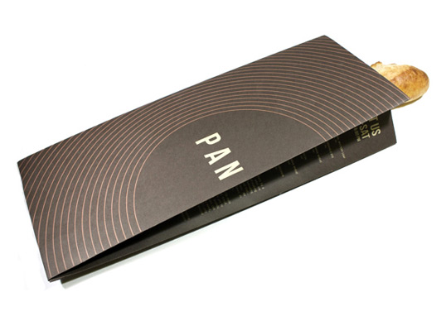

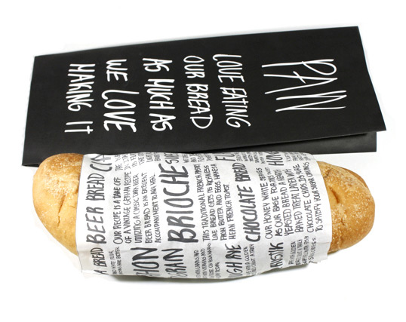

http://lovelypackage.com/student-work-leslie-ortiz/#more-20234

**Pangea Organics**

**GAMBAR 2**

**Pangea Organics**

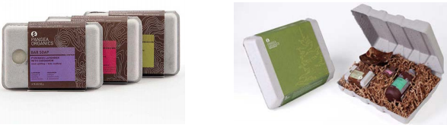

**Eco Way – TakeAway Packaging**

**GAMBAR 3**

**Eco Way –TakeAway Packaging**

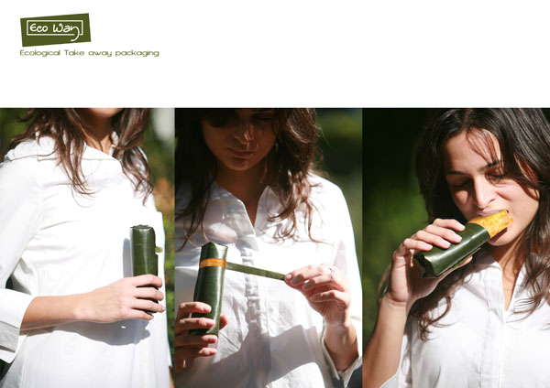

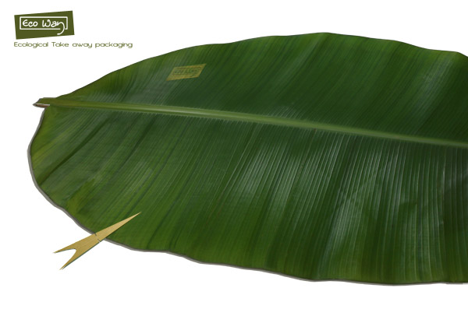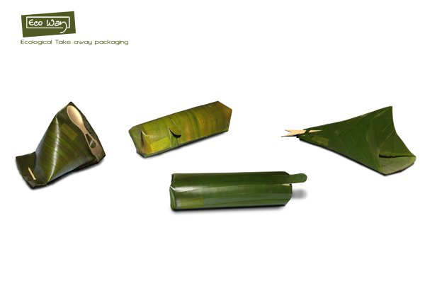

https://www.designboom.com/project/eco-way-ecological-take-away-packages/

**Harvest Hills**

**GAMBAR 4**

**Harvest Hills**

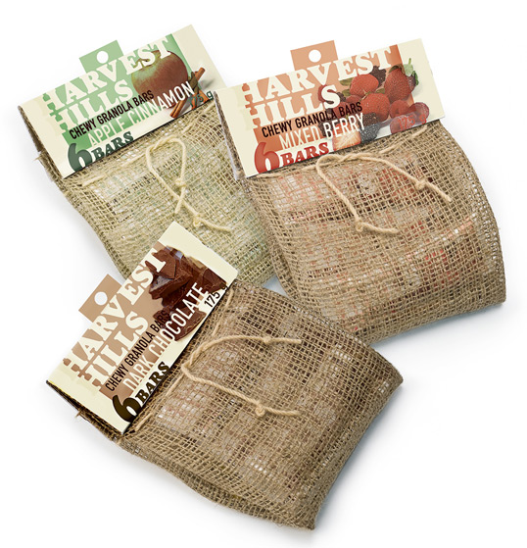

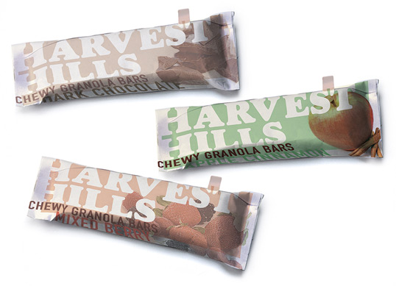

http://lovelypackage.com/student-work-jose-rivas/

**Premium Thai Pomelo**

**GAMBAR 5**

**Premium Thai Pomelo**

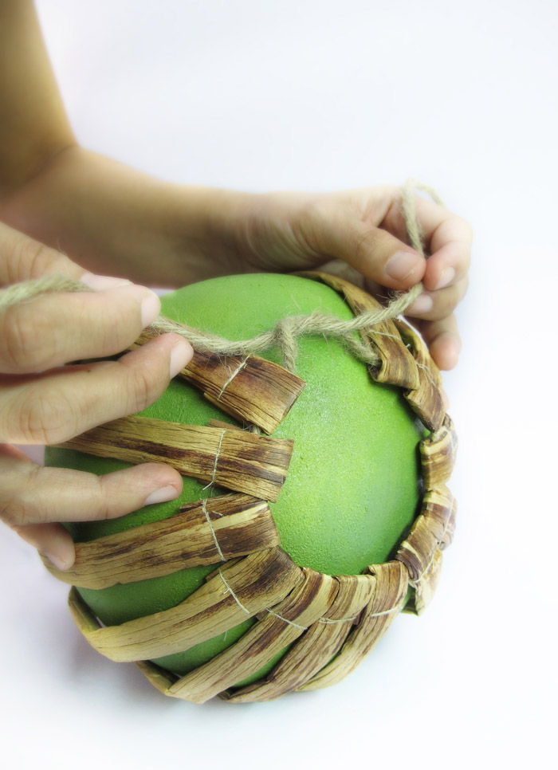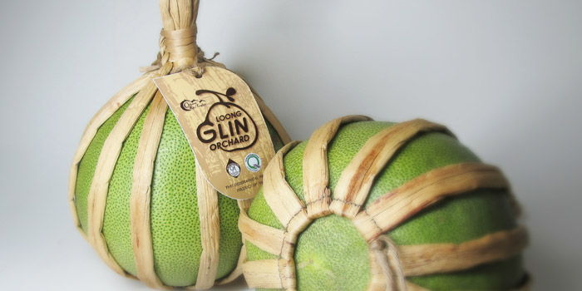

https://beta.thedieline.com/blog/2012/6/18/eco-sustainable-premium-thai-pomelopackaging.html

**Kemasan alteratif**

**GAMBAR 6**

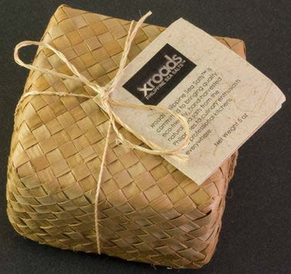**Kemasan Alteratif**

**MEMBUAT DESAIN STRUKTUR KEMASAN**

Ini hanya salah satu contoh bagaiman cara membuat struktur kemasan dengan bahan kertas

1. Buka lembar kerja baru pada aplikasi Corel Draw.

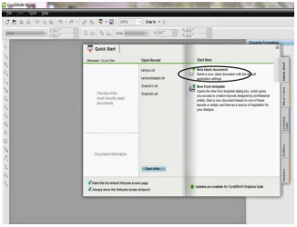

1. Atur Page set up lembar kerja dalam ukuran centimeter (cm).

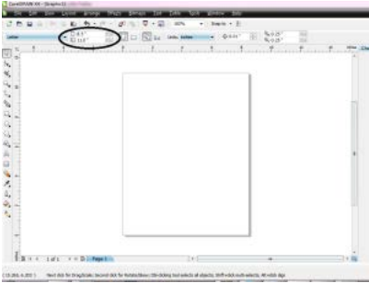

1. Buat objek struktur kemasan berupa kotak atau bentuk lainnya sesuai desain yang diinginkan.

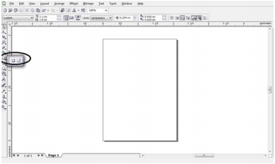

1. Atur ukuran objek sesuai kebutuhan, kemudian rangkai objek menjadi struktur desain kemasan.

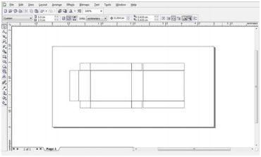

1. Buat desain kotak sebagai tutup produk.
2. Pada desain tutup kotak, ubah ke dalam bentuk trapesium, dengan cara: Klik segitiga, lalu sambil menekan "Shift", klik pada persegi panjang. Lalu di simplyfly.

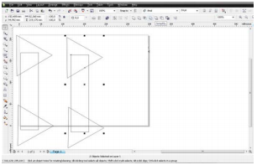

1. Setelah tutup kotak diubah menjadi trapesium, struktur kemasan akan menjadi seperti gambar di bawah ini. Setelah itu, masukkan nama produk dll ke dalam pola kemasan dengan cara.

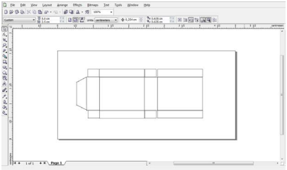

1. Untuk menginsert gambar, pilih menu file > import > pilih gambar.
2. Untuk membuat barcode, pilih menu edit > insert barcode.

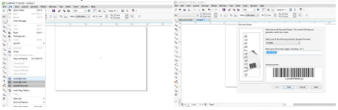

**MENDESAIN KEMASAN**

Setiap kali kita pergi ke toko kelontong, pasar, mall, mini market atau tempat jual-beli lainnya, kita pasti akan selalu dihadapkan dengan banyak sekali produk yang dikemas dalam boks, botol, tabung atau kemasan lainnya. Kemasan ini datang dalam beragam bentuk, ukuran dan warna.

Sebagai ahli desain yang akan merancang kemasan sebuah produk, kita harus selalu ingat bahwa tujuan utama kita mendesain kemasan adalah agar calon konsumen dapat dengan mudah mengenali dan membedakan produk tersebut hanya dengan satu lirikan. Bukan perkara gampang, mengingat produk tersebut akan diletakkan di antara rak-rak yang menjulang, di tengah-tengah tumpukan produk lain yang sejenis.

Namun, tentu saja kita tidak boleh lupa juga dengan esensi utama kemasan, seperti yang dikatakan Wikipedia : “Packaging adalah ilmu, seni dan teknik membungkus atau memproteksi produk untuk memudahkan proses distribusi, penyimpanan, penjualan serta penggunaannya. Packaging juga meliputi proses merancang, mengevaluasi dan memproduksi kemasan. Dengan kata lain, packaging dapat dideskripsikan sebagai sistem yang terkoordinasi untuk mempersiapkan produk agar siap dikirim, disimpan, disalurkan, dipasarkan dan dimanfaatkan oleh pengguna akhirnya.”

Jadi, kita tidak boleh sembarangan mendesain kemasan. Faktor perlindungan, pengawetan serta pembungkusan produk juga perlu menjadi bahan pertimbangan. Selain itu, sebaiknya kemasan pun mencantumkan informasi-informasi penting seputar produk tersebut, agar calon konsumen paham akan produk yang akan dibelinya. Tidak perlu harus menuliskan deskripsi produk yang panjang, hanya kita pastikan saja bahwa konsumen dapat mengenali jenis produk apa yang ada di dalam kemasan tanpa perlu membukanya.

Seringkali, desain kemasan yang menarik dan informatif menjadi perlengkapan pemasaran yang vital. Dalam hal ini, ahli desain pun turut mempengaruhi keberhasilan produk tersebut di pasar. Memang tugas yang cukup berat. Berikut 10 tip dan trik mendesain kemasan agar rancangan kemasan kita semakin bersinar.

1. **Unik dan Kreatif**

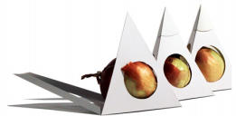

Jika produk (atau kemasan) dilirik banyak orang, buat kemasan sekreatif mungkin. Contohlah kemasan sereal sarapan yang sering kali mencantumkan permainan labirin, tekateki dan lainnya untuk mendorong konsumen untuk membeli produk tersebut. Atau, kita juga

bisa berkreasi dengan bentuk kemasan seperti contoh di atas.

1. **Font dan Warna**

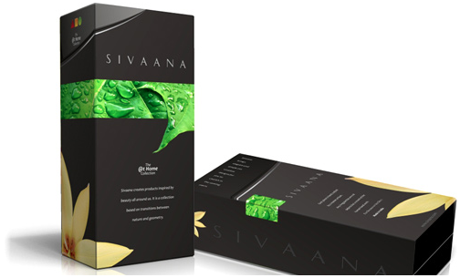

Warna kemasan sebaiknya disesuaikan dengan jenis produknya. Atau, jika perusahaan telah memiliki warna korporat yang khas, boleh juga diaplikasikan pada kemasan.

Kita pastikan menggunakan warna font yang tepat dan kontras. Jangan menggunakan teks oranye pada latar belakang merah atau sejenisnya. Sebagai panduan, buku Color Index bisa kita gunakan sebagai referensi padanan warna.

Bentuk font, kita pilih yang tepat dan sesuai untuk produk. Kita tidak perlu menggunakan font yang terlalu ‘njelimet’, yang malah sulit dibaca.

1. **Label Mudah Dibaca**

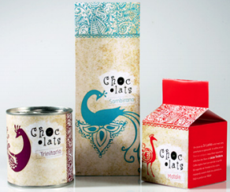

Sebagian besar konsumen membaca dulu informasi seputar produk yang akan mereka beli, karena mereka ingin tahu apa yang mereka beli, dan apakah yang mereka beli itu benar. Maka, sudah jadi tugas kita untuk memastikan para konsumen bisa membaca informasi yang tercantum pada kemasan dengan baik. Caranya? Ya, dengan memastikan ukuran dan bentuk font yang digunakan mudah dibaca.

Konsumen akan membaca label sebelum membuat keputusan untuk membeli. Beberapa kali, mereka akan membandingkan produk tersebut dengan produk lainnya. Kalau kita mendesain kemasan yang mudah dibaca, dan para konsumen puas dengan informasi yang mereka baca, tentu mereka tidak akan pergi dan mencari produk lain, mereka akan langsung membelinya.

Masalahnya, hanya butuh beberapa detik di depan rak di supermarket sebelum konsumen memutuskan akan membeli suatu produk. Mereka tidak punya banyak waktu untuk membaca semua label, makanya kita tidak boleh buang waktu mereka dan tentu saja waktu kita, dengan mendesign label yang terlalu kecil dan ‘njelimet’ untuk dibaca, ini termasuk salah satu kesalahan yang sering dilakukan para desainer.

1. **Memanfaatkan gambar**

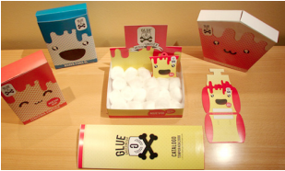

Masyarakat kita sangat mudah dipengaruhi oleh hal-hal yang dapat dicerna oleh panca indera. Dalam hal kemasan, rangsangan yang paling mudah dicerna adalah rangsangan visual. Karena itu kita sebaiknya menyertakan gambar/visual dalam desain kemasan kita, entah gambar kartun, foto produk, foto model atau apa pun. Kita pastikan gambarnya beresolusi tinggi dan akan tampak bagus tidak peduli seberapa besar atau seberapa kecil ukurannya.

1. **Relevan**

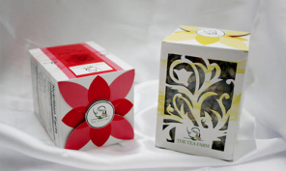

Gambar, bentuk font, warna dan bentuk kemasan haruslah sesuai dengan produk, harus memiliki relevansi dengan jenis produk yang kita jual. Kita tidak boleh menempatkan gambar anjing ketika kita membuat desain kemasan untuk hotdog meskipun ‘dog’ memang berate anjing. Bisa-bisa kita dituduh menyesatkan konsumen dan mereka tidak jadi membeli produknya karena berpikir bahwa itu adalah makanan anjing atau terbuat dari daging anjing.

1. **Bahasa Yang Tepat**

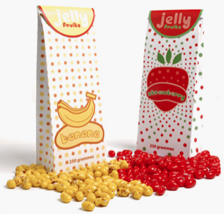

Kita pilih bahasa yang pas dengan produknya. Konsumen jaman sekarang itu sangat sulit diyakinkan hanya dengan gambar yang indah-indah saja. Mereka butuh informasi yang berlimpah dan sesuai.

Kita harus berhati-hati dengan penggunaan bahasa, termasuk untuk urusan ejaan dan tata bahasa. Tak jarang, konsumen menilai kualitas produk dari bahasa yang tercantum pada kemasannya. Kalau mereka melihat banyak kesalahan eja atau ketidaksesuaian informasi, bisa-bisa mereka berpikir perusahaan dan produk kita tidak bonafit dan tidak memiliki control kualitas. Maka, berhati-hatilah dengan isu sensitif ini. Kita bisa menggaet kepercayaan dan keyakinan konsumen dengan menggunakan tata bahasa yang benar.

1. **Kenyamanan**



Yang tak kalah pentingnya, kita pastikan bahwa kemasan kita mudah dan nyaman digunakan. Kita asumsikan bahwa kebanyakan orang yang akan menggunakan produk ini orang sibuk. Jadi, kita coba buat hidup mereka lebih mudah. Kita tidak perlu mendesain kemasan yang terlalu besar dan sulit dibawa, semakin ringkas kemasannya, semakin banyak klien yang akan memilihnya.

Satu poin lagi yang mungkin bisa menjadi bahan pertimbangan : Karena dewasa ini kepedulian masyarakat akan Mother Earth atau Bumi pertiwi sedang tinggi, maka bagus juga kalau kemasan yang kita desain terbuat dari bahan-bahan daur ulang atau yang ramah lingkungan. Pasti kemasan kita semakin dilirik, setidaknya oleh para pecinta lingkungan.

1. **Kokoh dan Tangguh**

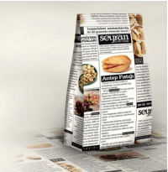

Salah satu fungsi utama kemasan adalah untuk melindungi produk. Dan, bagi para konsumen, keamanan produk ini adalah hal yang tidak bisa ditawar-tawar lagi. Makanya, kemasan harus selalu tersegel atau tertutup rapat, karena pasti konsumen ogah membeli produk yang kemasannya terlihat terbuka atau rusak.

Kita harus mencari cara agar desain kemasan kita tidak mudah robek , juga, agar kemasan terbuat dari bahan yang kuat, sehingga tidak mudah penyok saat diangkut ke gudang, atau saat didisplay di rak, atau saat dimasukkan ke plastik, dan sebagainya. Jadi, sebelum kita terkena masalah besar karena kemasan mudah koyak atau rusak, kita pastikan desain kemasan kita tertutup dengan sempurna dan melindungi produk yang ada di dalamnya.

1. **Mudah dibuka**

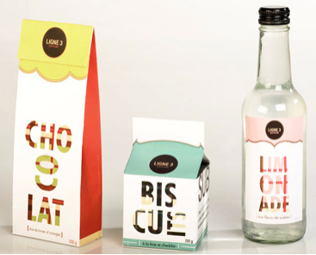

Kemasan juga tidak boleh terlalu rapat sampai sulit dibuka konsumen. Jadi, kita harus melihat masalah dari dua sisi: Di satu sisi, kita pastikan kemasan tidak mudah terbuka dan rusak saat diangkut, didistribusikan dan dipasarkan, namun di sisi lain, kemasan mesti cukup mudah dibuka saat sudah sampai ke tangan konsumen. Sekali lagi, kita pikirkan bahwa betapa sibuknya konsumen yang membeli produk kita dan kita bayangkan kekesalan mereka saat sudah sampai di rumah, ketika kemasannya begitu bandel dan sulit dibuka.

kalau kemasan produk kita memang sulit dibuka, pastikan kita mencantumkan cara-cara membukanya. Kalau bisa, kita lengkapi juga dengan instruksi bergambar. Bahkan jika kemasannya tergolong mudah dibuka sekalipun, tak salah untuk menyertakan instruksi cara membukanya. Siapa tahu saja konsumen membutuhkannya.

1. **KIS = Keep It Simple**

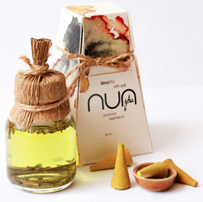

Untuk menarik perhatian, kita buat desain yang sederhana, namun mencolok. Jika memungkinkan kita pilih desain yang mudah dikenali oleh konsumen dari segala usia, latar belakang pendidikan. Untuk membedakan tipe produk kita gunakan warna yang kontras agar konsumen tidak salah memilih. Desain yang sederhana namun dengan label yang berukuran pas, mudah dibaca, dipenuhi informasi-informasi yang tepat akan lebih menarik perhatian ketimbang desain yang terlalu ramai.

**ELEMEN KEMASAN**

Kemasan di masa lalu cuma diberi tugas melindungi produk supaya lebih awet, tidak kotor, tidak rusak, lecet dsb. Seiring waktu orang mulai menggunakan kemasan sebagai alat promosi, penguatan merek, hingga kemudahan untuk mendistribusikan produk. Untuk dapat mencapai fungsi yang optimal itulah maka si kemasan dapat diidentifikasi dalam beberapa bagian anatomis. Bagian-bagian itu bisa dikenali sebagai berikut :

**GAMBAR 7**

**Anatomi Kemasan Good Day Chococinno Bagian Depan**

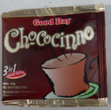

**GAMBAR 8**

**Anatomi Kemasan Good Day Chococinno Bagian Belakang**

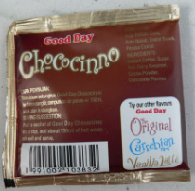

1. **Brand/Merek Produk.** Dalam contoh diatas, merek produk adalah Good Day. Informasi ini memberikan penjelasan konsumen bahwa merek lain meskipun secara desain mirip, tetapi bukan produk yang sama. Kecuali terjadi pembajakan merek tentunya. Good Day dan Chococinno adalah brand produk ini. Dirancang dengan menggunakan typeface yang diolah dari keselaraan dengan gaya grafis yang ‘dianut’.
2. **Varian Produk.** Chococinno menjadi varian produk ini karena selain produk tersebut, merek ini juga memiliki varian rasa yang lain. Secara cerdik, varian rasa lainnya dicantumkan pada kemasan bagian belakang dengan ajakan yang persuasive : “Try Our Other Flavours”… Hal ini biasa diberi penguatan lewat warna yang beragam tetapi diikat oleh palet warna yang cenderung berdekatan. Pada varian produk Chococinno, warna dasar coklat tua merupakan identifikasi warna produk ini, sedang varian lainnya (original, carribean nut, vanilla latte) memiliki warna dasar yang berbeda. Ini juga akan membantu konsumen mengenali produk varian favoritnya. Kecuali bila kebetulan pelanggan menderita buta warna.
3. **Ilustrasi.** Pada bagian depan kemasan, ilustasi digunakan sebagai alat bantu untuk mencitrakan produk. Dari gaya gambar yang dipilih serta penempatannya merupakan pilihan si desainer untuk memberikan identifikasi visual pada produk. Dari sekian banyak kemungkinan memvisualisasikan cangkir kopi, cara yang dipilih si desainer merupakan sebuah pendekatan yang unik, lewat guratan yang kasar dan ink-blot nampaknya kesan berat minuman kopi di-‘instant’-kan dengan pemanfaatan warna. Pada beberapa kemasan, seperti mie-instan misalnya, ilustrasi dimanfaatkan sebagai alat bantu untuk memberi instruksi pada konsumen tentang tahapan-tahapan dalam membuat mie instant hingga siap dimakan. Bahkan beberapa teknik persuasi dikembangkan dengan menyajikan foto yang telah diberi tambahan dalam penyajiannya.
4. **Additional info.** Beberapa produk yang memiliki fitur khusus biasanya ditambahkan langsung pada permukaan kemasan. Biasa disebut ‘tagline / slogan’. Pada produk yang dijadikan sampel diatas, fitur “3 in 1 instant coffee” adalah sesuatu yang dirasa perlu diketahui oleh konsumen. Tag ini seringkali didesain khusus untuk menarik perhatian secara visual. Beberapa informasi lain seperti “halal” (untuk konsumen muslim) atau “khoser” (untuk orang yahudi) bisa jadi ditampilkan bukan sebagai info tambahan, tapi menjadi pertimbangan utama konsumen membeli produk.
5. **Spesifikasi produk.** Untuk produk makanan umumnya mencantumkan berat bersih (netto) dari produk. Produk lain seperti elektronik mencantumkan dimensi dan material dari produk untuk membantu konsumen menilai kualitas produk.
6. **Alamat Produsen.** Siapa membuat, siapa bertanggung jawab. Kemasan yang baik akan mencantumkan pihak yang bertanggung jawab atas lahirnya produk. Beberapa mencantumkan alamat lengkap, beberapa yang lain mengarahkan konsumen pada kotak dikantor pos, atau menyediakan layanan hotline dan website.
7. **Petunjuk Penggunaan**, Instruksi membuka kemasan. Orang bisa jadi sudah hafal cara menyeduh kopi karena melakukannya ratusan kali seumur hidup, tetapi sebagai bagian dari prosedur dalam merancang anatomi kemasan, cara menggunakan produk tetap dicantumkan. Bagi pelanggan tetap, itu bukan informasi penting, tapi bagi orang yang baru pertama kali mengonsumsi, itu adalah suatu hal yang wajib dia ketahui.
8. **Bahan.** Meskipun cenderung jadi rahasia perusahaan, konsumen perlu tahu dari bahanbahan apa produk itu terbuat. Beberapa produk obat-obatan bahkan secara detail memberikan informasi mengenai kadar bahan tertentu secara spesifik.
9. **Universal Product Code (UPC)** barcode Produk yang sudah terdaftar dalam wilayah hukum tertentu akan mendapatkan kode identifikasi digital yang berlaku secara universal berupa barcode. Item ini akan tercantum baik pada kemasan primer, sekunder maupun distribusi. Produk yang dikenali sebagai sekumpulan angka ini akan memberikan akses pada segala bentuk transaksi saat produk mulai didistribusikan.

Item-item ini bisa jadi berkembang seiring waktu, kebutuhan konsumen dan kebijakan yang berlaku.

1. **Instruksi saran penyajian**
2. **Diagram penyajian**
3. **Resep tambahan**
4. **Informasi nutrisi**
5. **Simbol recycle**

**STRUKTUR KEMASAN**

Pola berupa garis tegas menunjukan potong dan pola dengan garis putus-putus menunjukan garis lipatan

**GAMBAR 9**

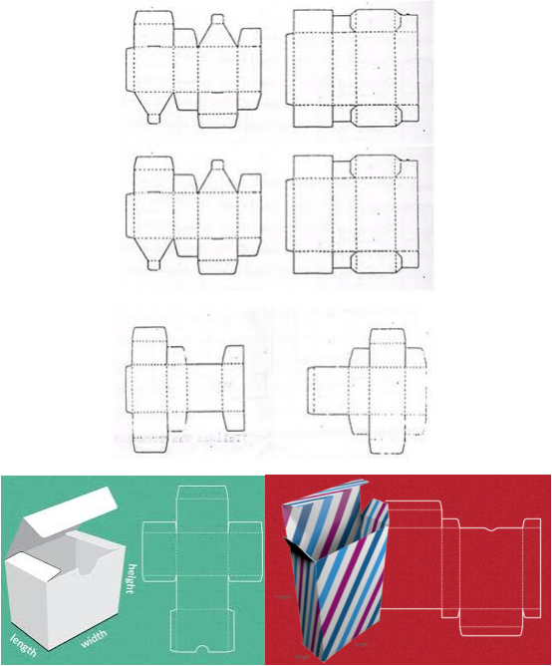**Struktur Kemasan**

**GAMBAR 10**

**Struktur Kemasan**

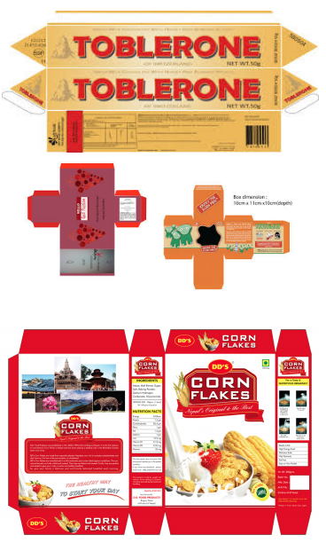

**GAMBAR 11**

**Struktur Kemasan**

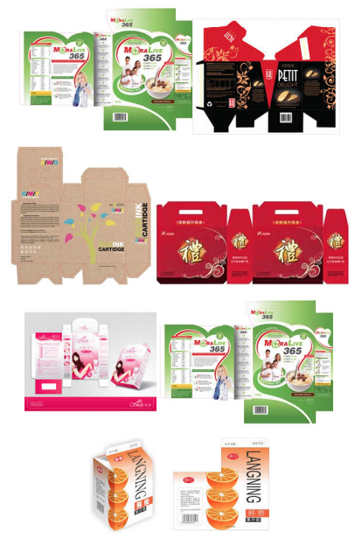

**PROSES DESAIN KEMASAN**

1. Mengerti masalah dan menentukan solusi. Misalnya visual kemasan harus menunjukkan kualitas, jelas, dan terorganisir.
2. Menentukan hirarki, membuat list elemen dan menentukan letak elemen pada panel.
3. Membuat sketsa thumbnail, membuat alternatif komposisi visual, peletakkan, ukuran elemen, kombinasi warna, alur informasi, dan pemilihan font.
4. Pemetaan, mengaplikasikan hirarki elemen pada panel sesuai sketsa terpilih.
5. Mengaplikasikan desain pada template kemasan.
6. Membuat mock-up,

untuk melihat bagaimana tampilan kemasan di tangan, dilihat dari sudut dan jarak berbeda, dan diletakkan pada kemasan pesaing. Mock-up dibuat dengan material yang memang akan diproduksi, agar dapat lebih tepat menilai tampilan.

(dikutip : http://dinus.ac.id/repository/docs/ajar/PERENCANAAN_SEBUAH_KEMASAN.pdf)

**SELESAI**